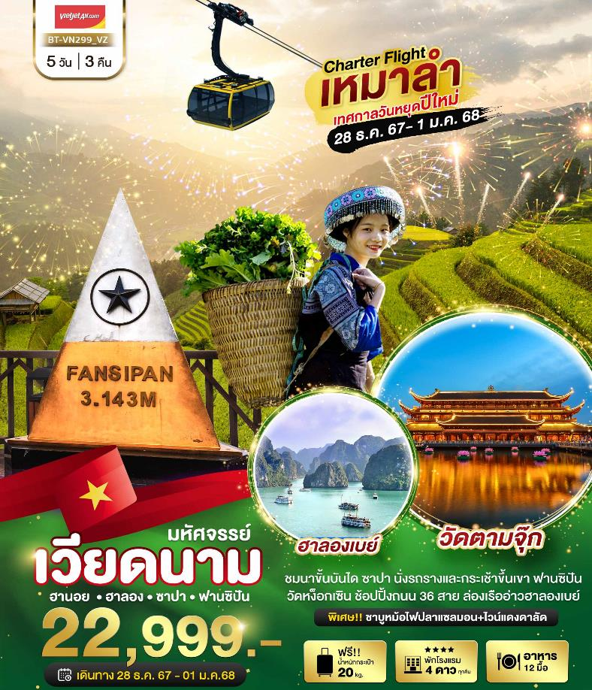

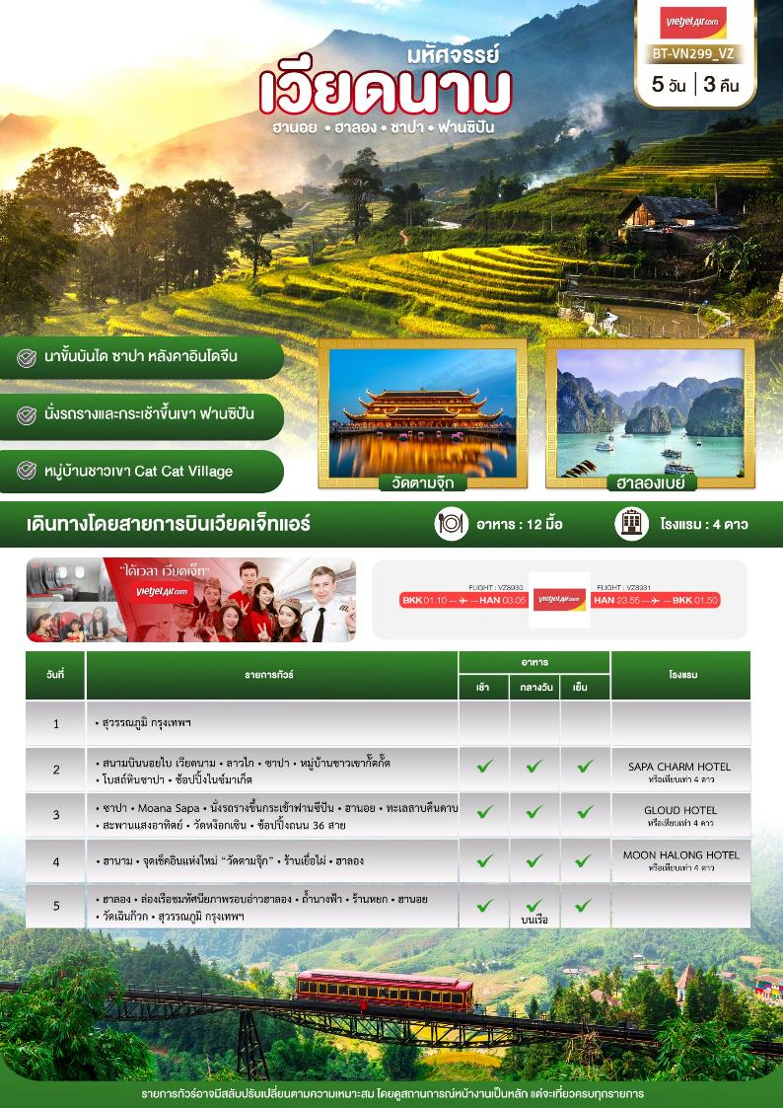

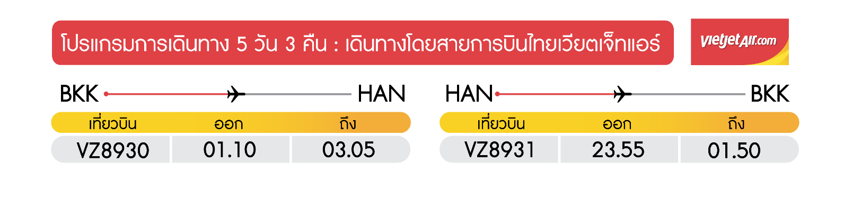

**วันแรก สุวรรณภูมิ กรุงเทพฯ**

**🍽 (-/-/-)**

**22.00 น.** พร้อมกันที่ **สนามบินสุวรรณภูมิ อาคารผู้โดยสารขาออก ชั้น 4 ประตู 3 เคาน์เตอร์สายการบินไทยเวียตเจ็ท (VZ)** โดยมีเจ้าหน้าที่อำนวยความสะดวกแก่ทุกท่าน

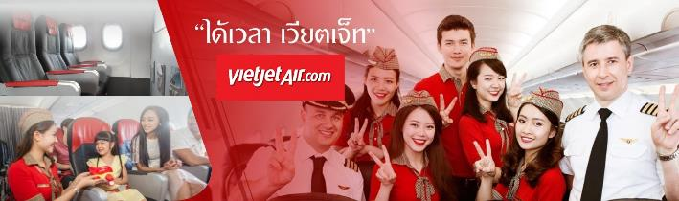

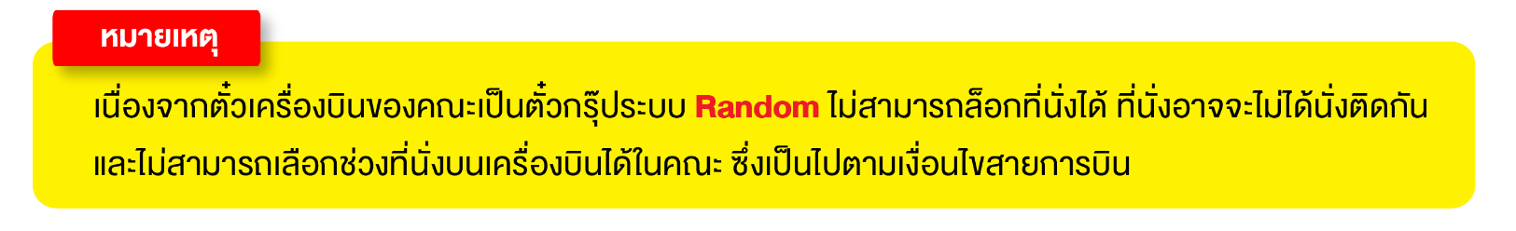

**วันที่สอง สนามบินนอยไบ เวียดนาม • ลาวไก • ซาปา • หมู่บ้านชาวเขากั๊ตกั๊ต โบสถ์หินซาปา •   
ช้อปปิ้งไนซ์มาเก็ต 🍽 (เช้า/กลางวัน/เย็น)**

**01.10 น.** ออกเดินทางสู่**กรุงฮานอย**โดยเที่ยวบิน **VZ 8930 (ไม่รวมค่าอาหาร+เครื่องดื่มบนเครื่องขาไป-กลับ)**

**03.05 น.** เดินทางถึง **สนามบินนอยไบ** กรุงฮานอย ผ่านพิธีการตรวจคนเข้าเมืองเป็นที่เรียบร้อยแล้ว

**(เวลาท้องถิ่นที่เวียดนาม เท่ากับประเทศไทย)**

**เช้า 🍽 บริการอาหารเช้า ณ ร้านอาหาร (เฝอ เวียดนาม)**

**นำท่าน** เดินทางสู่**จังหวัดลาวไก**โดยเส้นทางด่วนจาก**กรุงฮานอย**ด้วยระยะทางกว่า 245 กิโลเมตร เดินทางต่อไปยัง เมืองซาปาซึ่งเป็นอำเภอหนึ่งตั้งอยู่ในจังหวัดลาวไก ด้วยระยะทางประมาณ 40 กิโลเมตร ***(ใช้เวลาเดินทางโดยประมาณ 5 ชั่วโมง)*** ตั้งอยู่สูงกว่าระดับน้ำทะเลประมาณ 1,500 เมตร

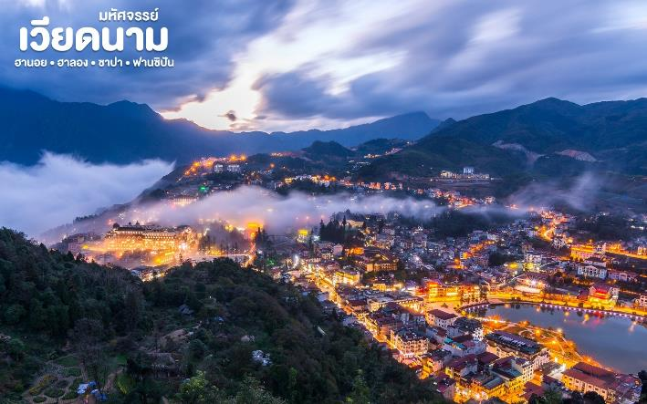

**กลางวัน 🍽 บริการอาหารกลางวัน ณ ร้านอาหาร**

**นำท่าน** เดินทางสู่ **หมู่บ้านชาวเขา Cat Cat Village** หมู่บ้านชาวเขาเผ่าม้งดำ ชมวิถีชีวิตความเป็นอยู่ของชาวเขาในหมู่บ้านนี้และชมแปลงนาข้าวแบบขั้นบันไดที่สวยงามกว้างสุดลูกหูลูกตา และเมื่อท่านเดินลงไปด้านล่างสุดของหมู่บ้าน จะได้สัมผัสความสวยงามของน้ำตกท่ามกลางหมู่บ้านอีกด้วย

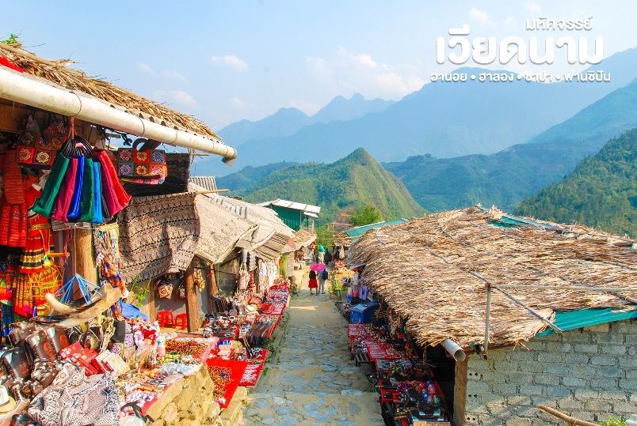 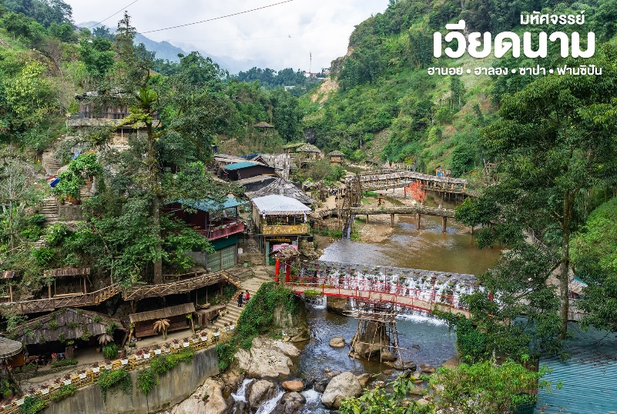

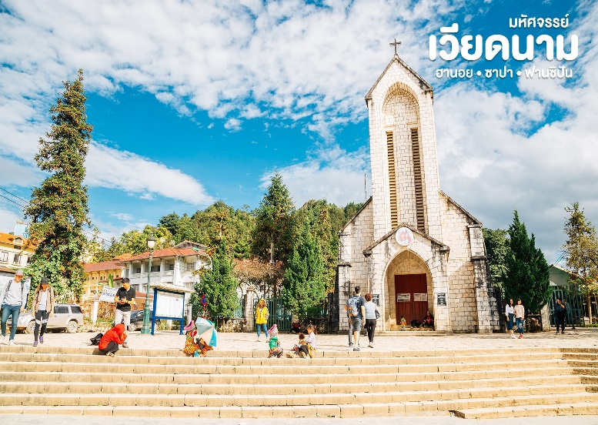**จากนั้น** นำท่าน**ชมโบสถ์หินซาปา** ที่สร้างขึ้นโดยชาวฝรั่งเศส แต่เดิมมีชาวฝรั่งเศสจำนวนมากอาศัยอยู่ในเมืองนี้ ทำให้มีการสร้างโบสถ์นี้ขึ้นเพื่อให้ชาวฝรั่งเศสเข้าร่วมพิธีมิสซาในวัดหยุด แต่ในปัจจุบันได้มีการอนุรักษ์โบสถ์แห่งนี้ไว้เป็นที่รำลึกและยังเป็นสถานที่ท่องเที่ยวอีกแห่งหนึ่งที่มีความสวยงามเป็นอย่างมากในเมืองซาปา

**เย็น    🍽 บริการอาหารเย็น ณ ร้านอาหารหรือที่พัก เมนูพิเศษ ชาบูหม้อไฟปลาแซลมอน+ไวน์แดงดาลัด**

นำท่าน**ช้อปปิ้งไนซ์มาเก็ต**ให้ท่านได้เลือกซื้อของที่ระลึกและของฝากต่างๆมากมายตามอัธยาศัย

สมควรแก่เวลานำท่านเข้าที่พัก SAPA CHARM HOTEL 4* หรือเทียบเท่ามาตรฐานเวียดนาม

**(โรงแรมที่ระบุในรายการทัวร์เป็นเพียงโรงแรมที่นำเสนอเบื้องต้นเท่านั้น ซึ่งอาจมีการเปลี่ยนแปลงแต่โรงแรมที่เข้าพักจะเป็นโรงแรมระดับเทียบเท่ากัน)**

**วันที่สาม ซาปา • Moana Sapa • นั่งรถรางขึ้นกระเช้าฟานซีปัน • ฮานอย • ทะเลสาบคืนดาบ • สะพานแสงอาทิตย์ • วันหง๊อกเซิน • ช้อปปิ้งถนน 36 สาย 🍽 (เช้า/กลางวัน/เย็น)**

**เช้า 🍽 บริการอาหารเช้า ณ ห้องอาหารของโรงแรม**

นำท่านสู่ **โมอาน่า (Moana Sapa Cafe)** จุดเช็คอินแห่งใหม่ของเมืองซาปาคล้ายกับประตูสวรรค์ที่บาหลี ให้ท่านได้ถ่ายรูปเก๋ๆกับมุมน่ารักๆ ที่เมื่อมองไปด้านหลังจะเห็นเป็นวิวภูเขาอันสวยงาม นอกจากนี้ยังมีเครื่องดื่มจำหน่าย ให้ท่านได้อิสระกับบรรยากาศสุดฟิน

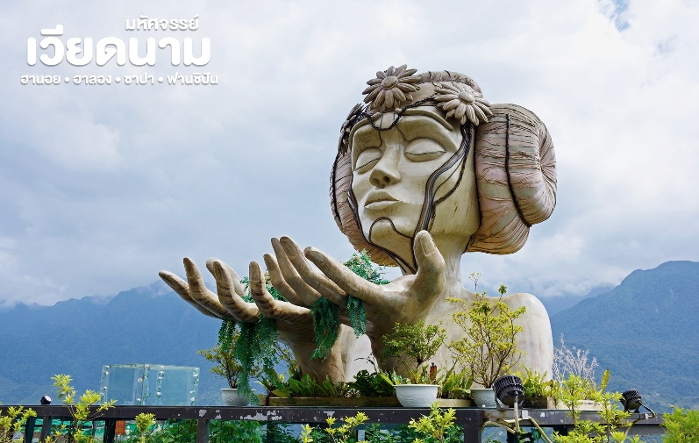 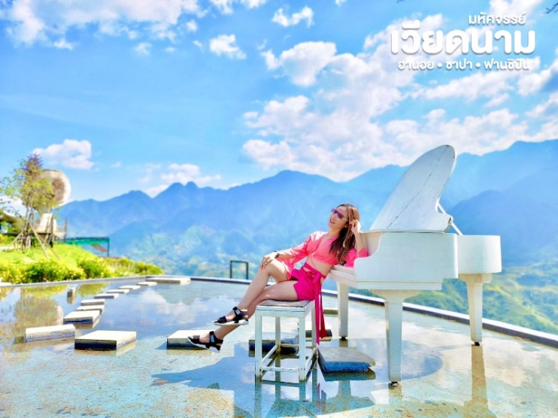

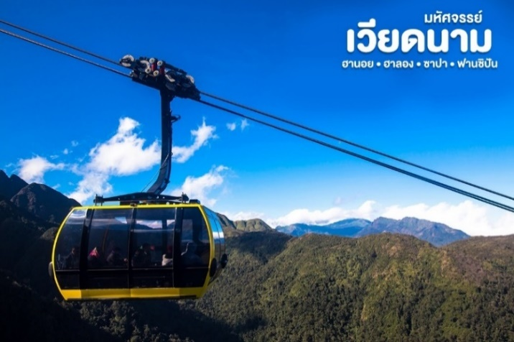นำท่านเดินทางสู่ จุดชมวิวที่สูงที่สุดในซาปา ชมทัศนียภาพของเมืองซาปารอบด้านรายล้อมไปด้วยเทือกเขา และเทือกเขาเหล่านี้ก็ได้ทอดยาวมาจากมณฑลยูนนานในประเทศจีน และจะมียอดเขาที่สูงโดดเด่นที่สุดในบรรดายอดอื่นๆ คือ**ฟานซีปัน(Fansipan)** ของเทือกเขาหว่างเหลี่ยนเซินนี้ นับว่าเป็นยอดเขาที่สูงที่สุดในแถบอินโดจีน สูงถึง 3,143 เมตร ชมทิวทัศน์เมืองซาปาในมุมมองแบบพาโนรามา

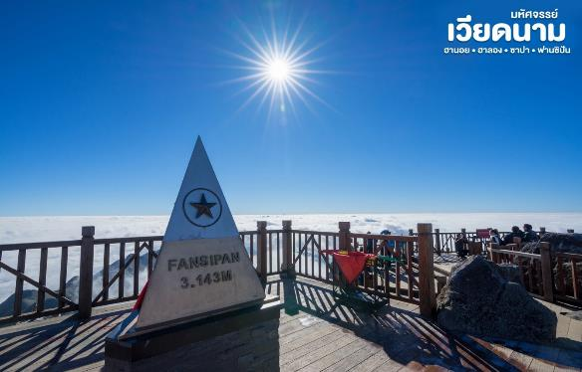

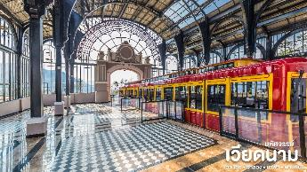**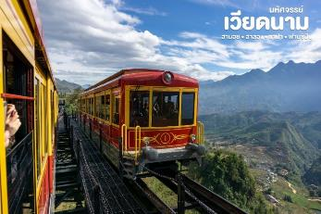จากนั้น**  นำท่าน**นั่งรถรางใหม่**สุดจากสถานีซาปาสู่สถานีกระเช้าเพื่อขึ้น**ยอดเขาฟานซีปันระยะทางประมาณ 2 กิโลเมตร ท่านจะได้สัมผัสกับความสวยงามของธรรมชาติระหว่างสองข้างทาง** นำท่านขึ้นสู่ฟานซีปันยอดเขาสูงสุดแห่งเวียดนามและในภูมิภาคอินโดจีน จนได้รับการกล่าวขานว่า **“หลังคาแห่งอินโดจีน”** สูงที่สุดในอินโดจีนบนความสูงจากระดับน้ำทะเลปานกลาง 3,143 เมตร และมีความหลากหลายทางชีวภาพสูงอย่างยิ่งสภาพป่าก็ยังคงมีความสมบูรณ์และสวยสดงดงามมากทว่าการเดินเท้าสู่ยอดเขาแห่งนี้ไม่ได้สะดวกสบายเลย เพราะสภาพเส้นทางที่ค่อนข้างชัน จนมีเฉพาะผู้พิสมัยการเดินป่าจากทั่วโลกเลือกเป็นจุดหมายปลายทางสำหรับการทดสอบกำลังใจและชื่นชมความงามของผืนป่าดินร้อนแห่งเอเชีย **(ราคานี้รวมค่ารถรางจากด้านล่างถึงจุดขึ้นกระเช้าไฟฟ้า)**

**หมายเหตุ : จากจุดกระเช้าไฟฟ้าไปถึงยอดเขาฟานซีปัน มี2เส้นทางในการขึ้นไปถึงยอดเขา คือ เดินเท้าขึ้นบันไดไปบนยอดเขาฟานซีปัน หรือ นั่งรถรางเล็กขึ้นไป-กลับ ยอดเขาฟานซีปันจะมีค่าใช้จ่ายเพิ่มเติมประมาณ 300 บาท/ท่าน (ท่านใดจะขึ้นรถรางสามารถแจ้งที่เจ้าหน้าที่หน้างานได้เลยค่ะ/ครับ)**

**หมายเหตุ2 : กระเช้าฟานซีปันอาจจะมีการปิดปรับปรุงซึ่งจะแจ้งให้ทราบล่วงหน้า ทางบริษัทฯ จะทำการเปลี่ยนรายการท่องเที่ยวไปสะพานแก้วมังกรเมฆแทน ในกรณีที่ไม่ได้ขึ้นกระเช้าฟานซีปัน**

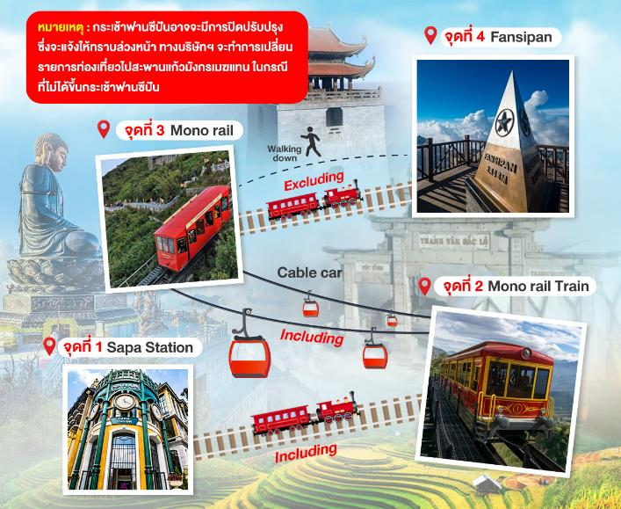

**กลางวัน** **🍽 บริการอาหารกลางวัน ณ ร้านอาหาร**

**หลังจากนั้น** นำท่านเดินทางสู่เมือง **ฮานอย**เดินทางโดยรถโค้ชปรับอากาศ ***(ใช้เวลาเดินทางโดยประมาณ 5 ชั่วโมง)*** ให้ท่านได้เพลิดเพลินไปกับการชมบรรยากาศธรรมชาติทั้ง 2 ข้างทางและวิถีชีวิตของชาวเวียดนาม

**นำท่าน** **ชมทะเลสาบคืนดาบ**ทะเลสาบใจกลางเมืองฮานอย ทะเลสาบแห่งนี้มีตำนานกล่าวว่า ในสมัยที่เวียดนามทำสงครามสู้รบกับประเทศจีน กษัตริย์แห่งเวียดนามได้ทำสงครามมาเป็นเวลานาน แต่ยังไม่สามารถเอาชนะทหารจากจีนได้สักที ทำให้เกิดความท้อแท้พระทัย เมื่อได้มาล่องเรือที่ทะเลสาบแห่งนี้ ได้มีเต่าขนาดใหญ่ตัวหนึ่งได้คาบดาบวิเศษมาให้พระองค์ เพื่อทำสงครามกับประเทศจีน หลังจากที่พระองค์ได้รับดาบมานั้น พระองค์ได้กลับไปทำสงครามอีกครั้ง และได้รับชัยชนะเหนือประเทศจีน ทำให้บ้านเมืองสงบสุข เมื่อเสร็จศึกสงครามแล้ว พระองค์ได้นำดาบมาคืน ณ ทะเลสาบแห่งนี้

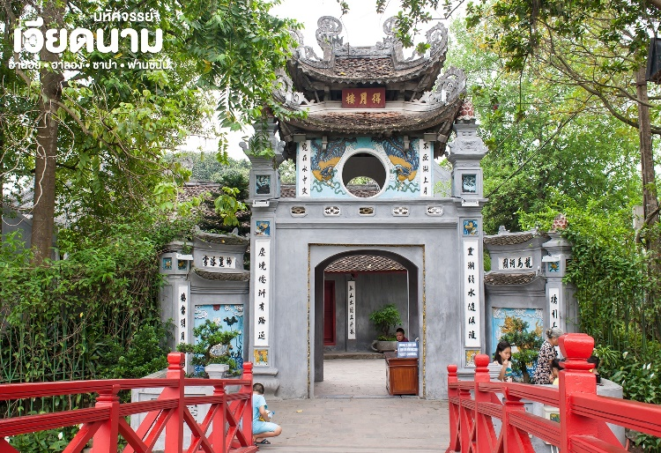 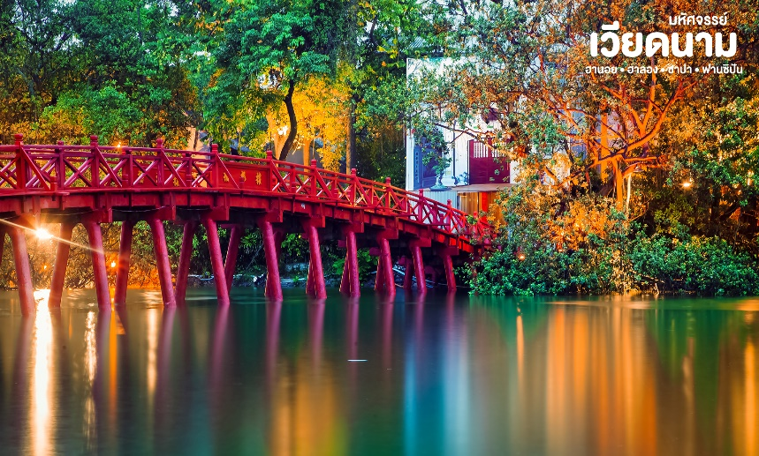

**จากนั้น** นำท่านชม**สะพานแสงอาทิตย์**สีแดงสดใสสู่กลางทะเลสาบคืนดาบ ชมวัดโบราณ**วัดหง๊อกเซิน(ด้านนอก)** สถานที่แห่งนี้มี เต่าสต๊าฟ ขนาดใหญ่ ซึ่งมีความเชื่อว่า เต่าตัวนี้ คือเต่าศักดิ์สิทธิ์ 1 ใน 2 ตัวที่อาศัยอยู่ในทะเลสาบแห่งนี้มาเป็นเวลานาน นำท่าน **อิสระช้อบปิ้งถนน 36 สาย**  มีสินค้าราคาถูกให้ท่านได้เลือกสรรมากมาย กระเป๋า เสื้อผ้า รองเท้า ของที่ระลึกต่างๆ ฯลฯ

**เย็น    🍽 บริการอาหารเย็น ณ ร้านอาหาร**

จากนั้น นำท่านเข้าที่พัก GLOUD HOTEL 4* หรือเทียบเท่ามาตรฐานเวียดนาม

**(โรงแรมที่ระบุในรายการทัวร์เป็นเพียงโรงแรมที่นำเสนอเบื้องต้นเท่านั้น ซึ่งอาจมีการเปลี่ยนแปลงแต่โรงแรมที่เข้าพักจะเป็นโรงแรมระดับเทียบเท่ากัน)**

**วันที่สี่ ฮานาม • จุดเช็คอินแห่งใหม่ “วัดตามจุ๊ก” • ร้านเยื่อไผ่ • ฮาลอง 🍽 (เช้า/กลางวัน:บนเรือ/เย็น)**

**เช้า 🍽 บริการอาหารเช้า ณ ห้องอาหารของโรงแรม**

**นำท่าน** ล่องเรือชม **วัดตามจุ๊ก (Tam Chuc)** ปูชนียสถานแห่งใหม่ที่น่าสนใจของเวียดนาม วัดตามจุ๊กหรือที่ถูกเรียกว่าแหล่งท่องเที่ยวเชิงจิตวิญญาณตามจุ๊กอยู่ที่จังหวัดฮานาม ห่างจากกรุงฮานอย 60 กิโลเมตร ซึ่งเป็นแหล่งท่องเที่ยวแห่งใหม่ที่ตั้งอยู่ตรงกลางเส้นทางการท่องเที่ยวเพื่อค้นความดินแดนแห่งพุทธศาสนาที่ไม่ควรพลาด

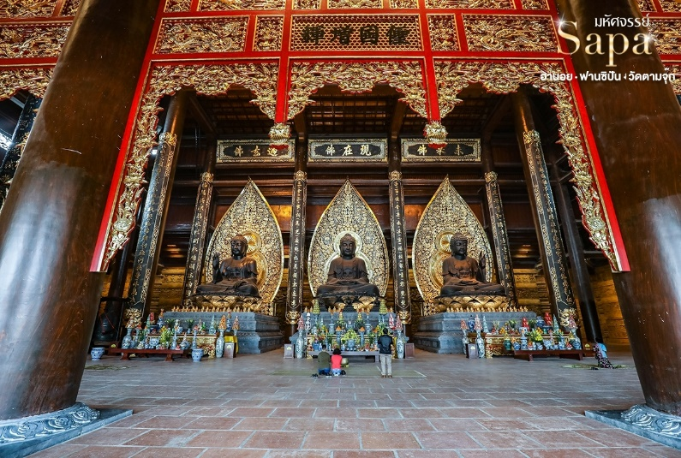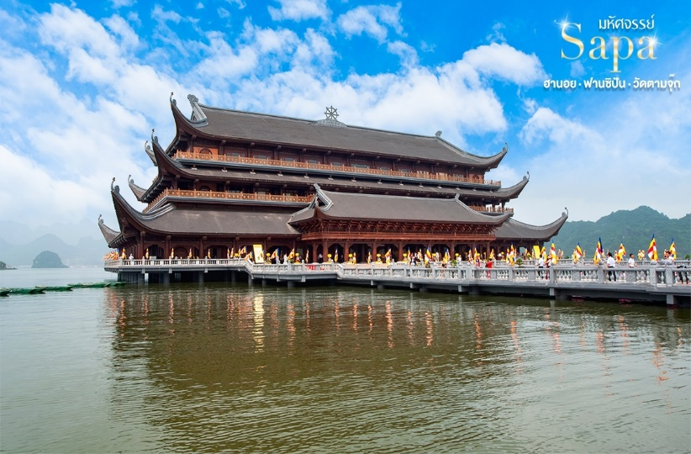

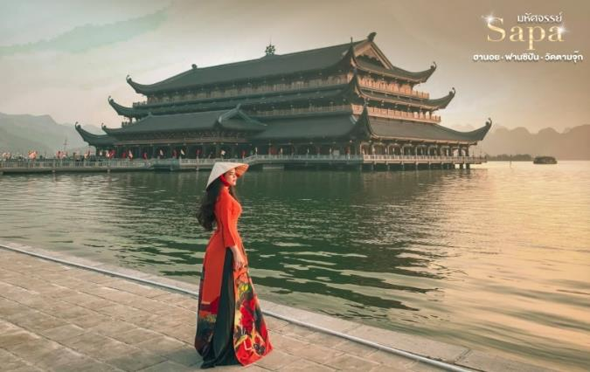

**กลางวัน** **🍽 บริการอาหารกลางวัน ณ ตามจุ๊ก**

เดินทางสู่ **เมืองฮาลอง**ระหว่างทางชมสภาพความเป็นอยู่และวิถีชีวิตอาคารบ้านเรือนในปัจจุบันของชาวเวียดนาม ***(ใช้เวลาเดินทางประมาณ 4 ชั่วโมง)*** จากนั้น นำท่านสู่ **ร้านเยื่อไผ่**

**เย็น   🍽 บริการอาหารเย็น ณ ร้านอาหาร**

**จากนั้น สมควรแก่เวลานำท่านเข้าที่พัก**  **MOON HALONG HOTEL 4* หรือเทียบเท่ามาตรฐานเวียดนาม**

**(โรงแรมที่ระบุในรายการทัวร์เป็นเพียงโรงแรมที่นำเสนอเบื้องต้นเท่านั้น ซึ่งอาจมีการเปลี่ยนแปลงแต่โรงแรมที่เข้าพักจะเป็นโรงแรมระดับเทียบเท่ากัน)**

**วันที่ห้า ฮาลอง • ล่องเรือชมทัศนียภาพรอบอ่าวฮาลอง • ถ้ำนางฟ้า • ร้านหยก • ฮานอย •   
วัดเฉินก๊วก • สุวรรณภูมิ กรุงเทพฯ 🍽 (เช้า/กลางวัน/เย็น)**

**เช้า 🍽 บริการอาหารเช้า ณ ห้องอาหารของโรงแรม**

นำท่านออกเดินทางสู่ท่าเรือเพื่อล่องเรือชมความงามตามธรรมชาติที่สรรค์สร้างด้วยความงดงามดังภาพวาดโดยจิตรกรเอก**อ่าวฮาลอง**ประกอบด้วยหมู่เกาะน้อยใหญ่กว่า 1,900 เกาะได้รับการประกาศเป็นมรดกโลกโดยองค์การยูเนสโกอ่าวแห่งนี้เต็มไปด้วยภูเขาหินปูนมากมายระหว่างการล่องเรือท่านจะได้ชมความงามของเกาะต่างๆทั้งเกาะหมาเกาะแมวเกาะไก่ชน ฯลฯ

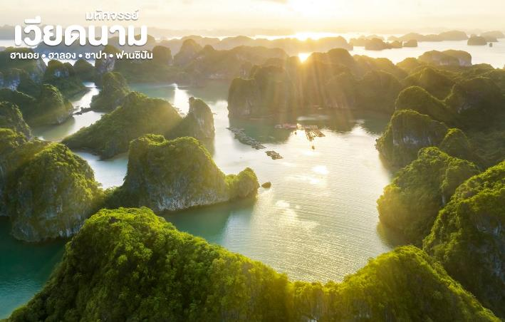

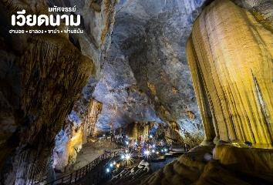นำท่านชม**ถ้ำสวรรค์**หรือเรียกอีกชื่อว่าถ้ำนางฟ้าชมหินงอกหินย้อยมากมายล้วนแต่สวยงามและน่าประทับใจยิ่งนัก ถ้ำแห่งนี้เพิ่งถูกค้นพบเมื่อไม่นานมานี้ได้มีการประดับแสงสีตามผนังและมุมต่างๆในถ้ำซึ่งบรรยากาศภายในถ้ำท่านจะชมความสวยงามตามธรรมชาติที่เสริมเติมแต่งโดยมนุษย์แสงสีที่ลงตัวทำให้เกิดจินตนาการรูปร่างต่างๆมากมายทั้งรูปมังกรเสาค้ำฟ้าพระพุทธรูปศิวลึงค์ชมแพชาวประมงซึ่งเป็นวิถีชีวิตของชาวฮาลองจะสร้างแพทำเป็นที่อยู่อาศัยและมีกะชังไว้สำหรับเลี้ยงสัตว์ทะเลเช่นกุ้งหอยปูปลา นำท่านชมเกาะไก่จูบกันซึ่งถือว่าเป็นสัญลักษณ์ของอ่าวฮาลองลักษณะจะเป็นเกาะเล็กๆ 2 เกาะหันหน้าเข้าหากันคล้ายๆกับไก่หรือนกแล้วแต่จินตนาการของแต่ละท่าน

**กลางวัน** **🍽 บริการอาหารกลางวัน บนเรือ**

นำท่านเดินทางกลับสู่ **กรุงฮานอย** ***(ใช้เวลาเดินทางประมาณ 3.30 ชั่วโมง)*** จากนั้น นำท่านแวะ **ร้านหยก**

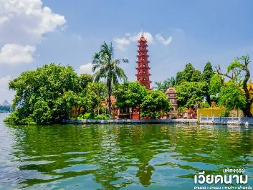**จากนั้น** นำท่านเดินทางสู่ **วัดเฉินก๊วก** เป็นวัดที่อยู่ใจกลางเมืองของเวียดนาม ใกล้ชิดกับทะเลสาบตะวันตกของเมืองฮานอย ภายในวัดมี เจดีย์เฉินก๊วก (Chua Tran Quoc) เป็นเจดีย์ที่สำคัญและเก่าแก่ของชาวเวียดนาม การสร้างเจดีย์แห่งนี้ ใช้ศิลปะที่มีการผสมผสานกันอย่างลงตัวระหว่างสถาปัตยกรรมจีนและเวียดนาม มีความสูง 15 เมตร มีทั้งหมด 11 ชั้น ภายในมีจารึกประวัติความเป็นมาทั้งของเจดีย์และพระศรีศากยมุนีปางปรินิพพานที่ทำด้วยทองคำ

**เย็น   🍽 บริการอาหารเย็น ณ ร้านอาหาร**

**ได้เวลาสมควรนำท่านเดินทางสู่** **สนามบินนานาชาตินอยไบ**

**23.55 น.** ออกเดินทางสู่ท่าอากาศยานสุวรรณภูมิ โดยสายการบินไทยเวียตเจ็ท **Thai Vietjet (VZ)**

**เที่ยวบินที่ VZ 8931**

**01.50 น.** เดินทางถึงกรุงเทพฯโดยสวัสดิภาพ พร้อมความประทับใจมิรู้ลืม

************************************************************************

**อัตราค่าบริการและเงื่อนไขรายการท่องเที่ยว**

|  |  |  |  |  |  |
| --- | --- | --- | --- | --- | --- |
| **วันเดินทางทัวร์ เที่ยวบินเหมาลำ ฉลองเทศกาลปีใหม่**  **มหัศจรรย์...เวียดนาม เที่ยวครบ บินคุ้ม 5 วัน 3 คืน บิน VZ** | | | | | |
| **วันเดินทาง** | **วันเดินทางกลับ** | **จำนวนต่อกรุ๊ป** | **ผู้ใหญ่** | **เด็กไม่มีเตียง** | **พักเดี่ยว** |
| **28 ธ.ค. 67** | **01 ม.ค. 67** | **36+1/BUS** | **22,999** | **21,999** | **5,000** |

**\*\*ราคา INFANT (อายุไม่ถึง 2 ปี บริบูรณ์ ณ วันเดินทางกลับ) ท่านละ 5,000 บาท**

**อัตรานี้รวมรายการทัวร์และตั๋วเครื่องบินแล้ว\*\***

**\*\*โปรแกรมอาจมีการสลับสับเปลี่ยนหน้างานโดยคำนึงถึงประโยชน์ลูกค้าเป็นสำคัญ\*\***

